附件1

专精特新“小巨人”企业申报自测指南

- 登录广州市中小企业专精特新发展促进会官网
（https://gzzjtx.com）官网页面如下：
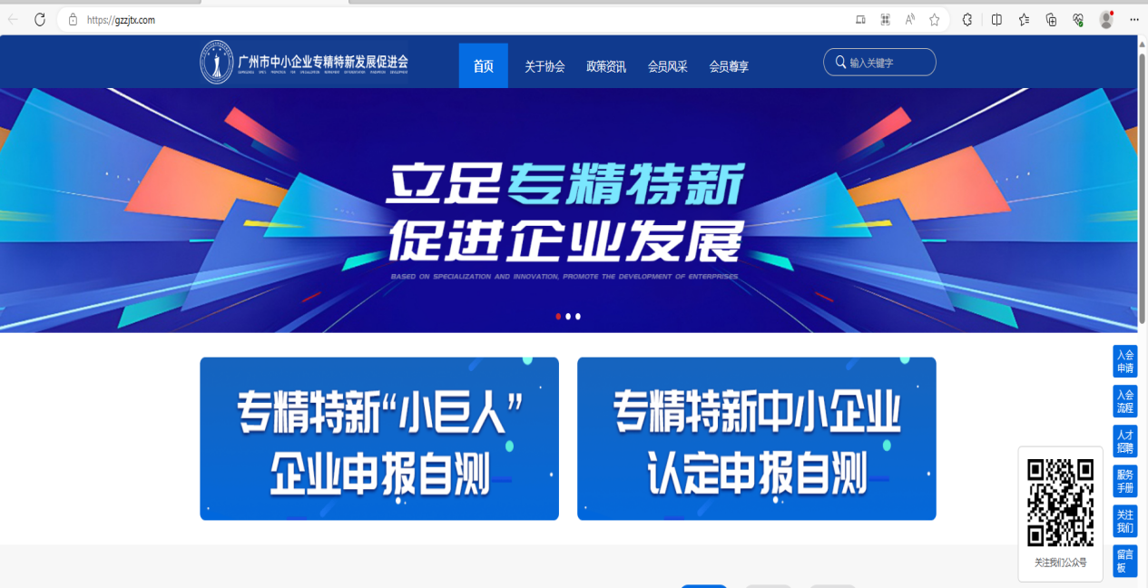
二、专精特新“小巨人”企业申报自测
1.点击专精特新“小巨人”企业申报自测进入页面
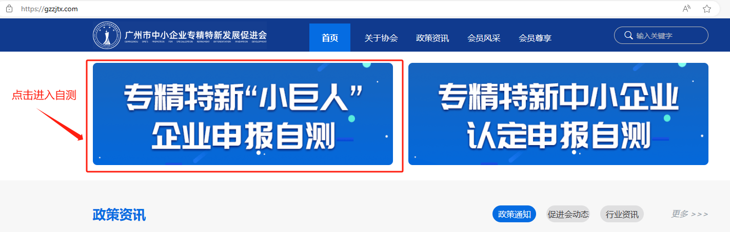

2.根据指引填写基本信息—基本条件—认定标准
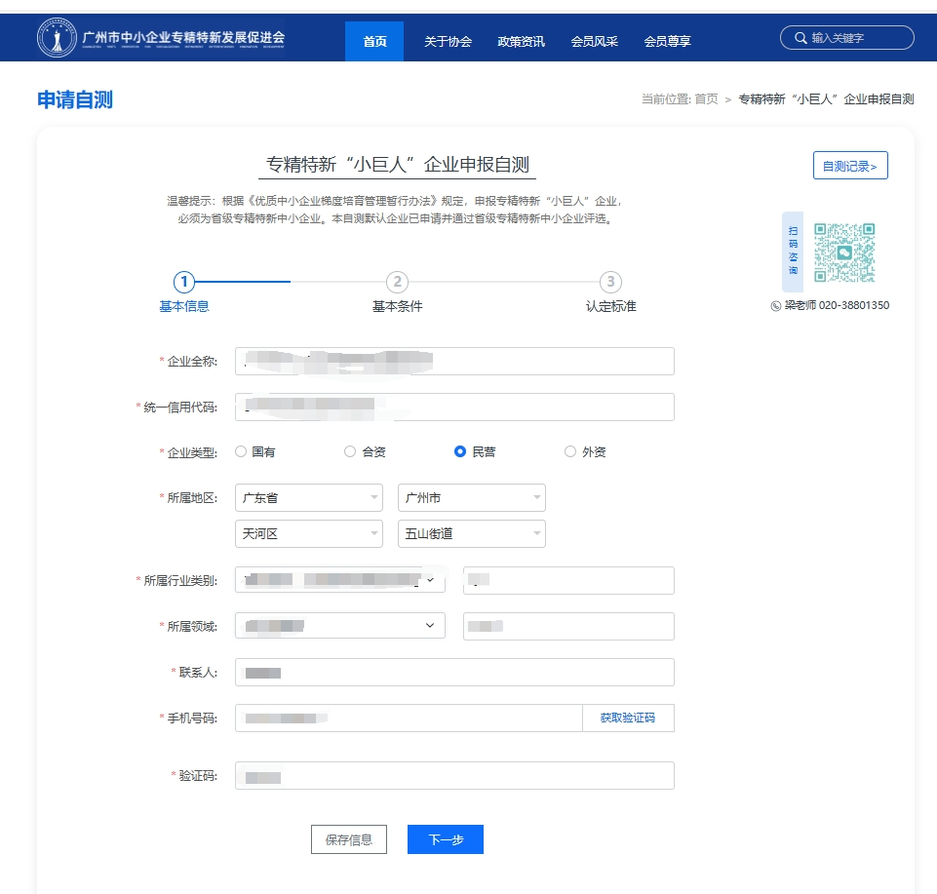
基本信息填写页面

注：请企业如实填写资料信息，如发现虚报填写资料，将列为黑名单。

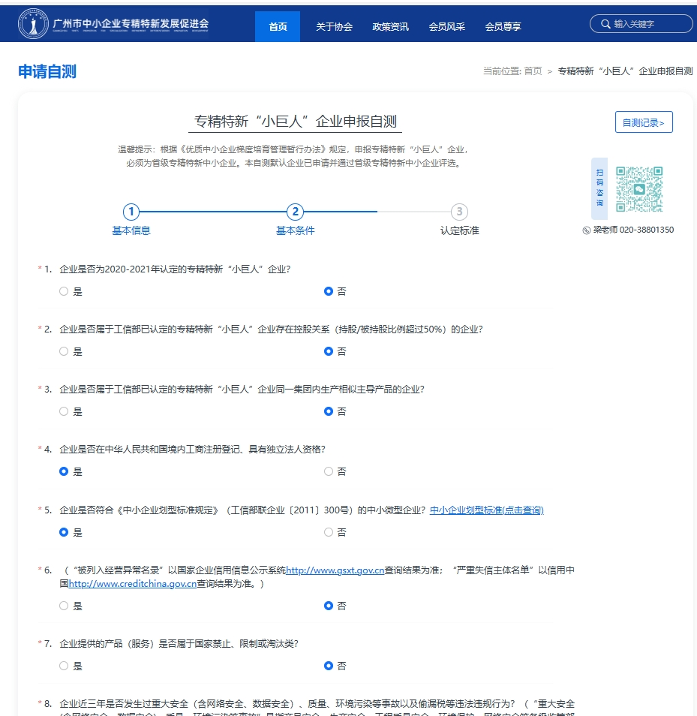
基本条件填写页面

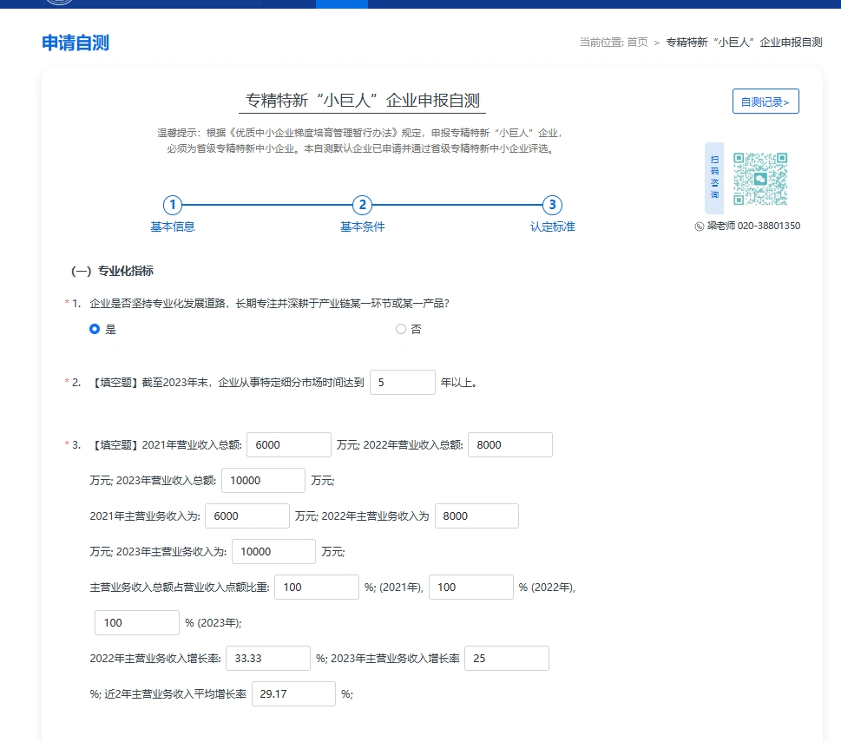
认定标准填写页面

注：凡是涉及2023年的财务数据，在该年度的财务审计报告未出具时期，可根据财务报表填写预估值。若出具财务审计报告请及时进行自测，填写准确数据。

- 完成所有选项和信息的填写，点击“提交查询”按钮
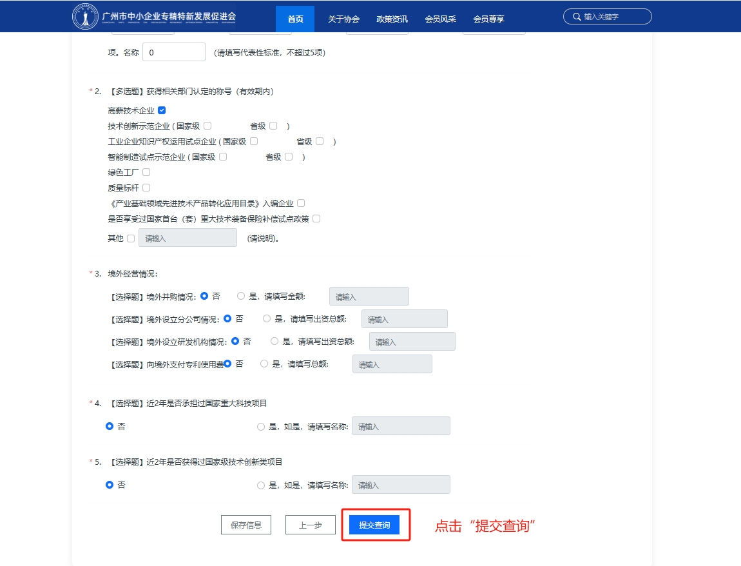
显示下方“提交成功”的提示框

三、专精特新“小巨人”企业申报自测结果报告查询
点击“提交查询”后，页面跳转到下方页面，请企业仔细查阅自测结果和分析报告，点击“下载报告”保存“小巨人”自测表
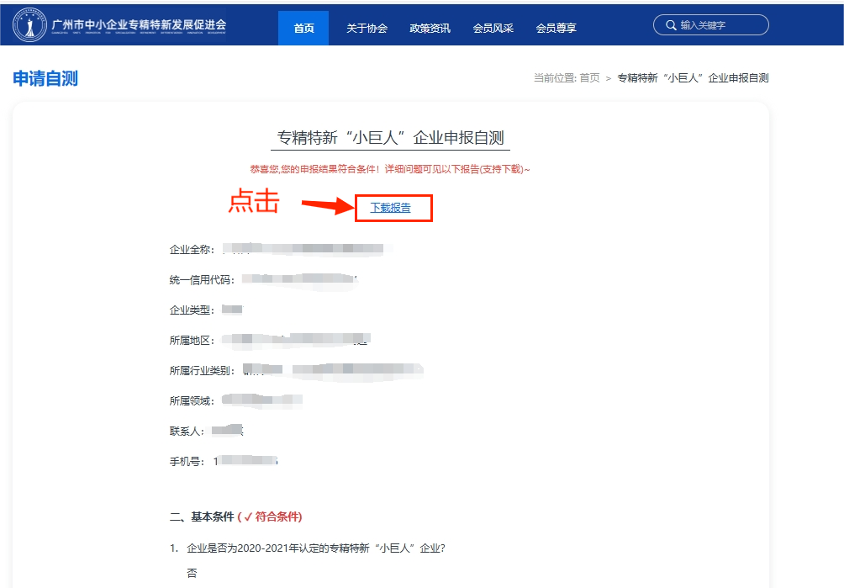

温馨提示：本自测程序依据《工业和信息化部办公厅关于开展第五批专精特新“小巨人”企业培育和第二批专精特新“小巨人”企业复核工作的通知》工信厅企业函〔2023〕23号的申报书内容进行编写，仅用于省级专精特新中小企业自测参考，不作为最终评审的依据。2024年专精特新“小巨人”申报通知出台后，此自测程序将根据最新通知做出调整，请企业关注相关部门的通知。

